Pentru rezolvarea problemei de achiziţie de cunoştinţe şi evaluare de expresii fuzzy, s-a ales mediul de dezvoltare Visual Basic. Toate elementele ce vor urma, vor fi descrise în conformitate cu standardul pus de acest mediu de dezvoltare.
Conform cerinţelor unei aplicaţii dezvoltate într-un mediu vizual cu specific de administrare de date, printre mediile adiţionale necesare dezvoltării se mai numără medii de management de baze de date, de creare de elemente de asistenţă / ajutor în lucrul cu aplicaţia, uneori fiind necesare tehnici de programare la nivel de software de bază pentru a mări viteza execuţiei aplicaţiei acolo unde este nevoie.
Etapele dezvoltării aplicaţiei vor respecta aceeaşi gradualitate aşa cum a fost specificat şi în faza de proiectare, plecând de la baza de cunoştinţe şi continuând cu achiziţia de cunoştinţe şi terminând cu evaluarea expresiilor fuzzy.

3.1. Implementarea bazei de cunoştinţe fuzzy – FKB

Pentru implementarea claselor de obiectelor pasive din FKB se va folosi o bază de date relaţională, caz în care sunt acoperite problemele legate atât de reprezentarea proprietăţilor fiecărei clase în parte cât şi cele legate de regulile de relaţionare a acestor entităţi, şi nu în ultimul rând, regulile de conservare a coerenţei datelor şi a accesului la date.
Totodată, folosirea unei baze de date ca şi bază de cunoştinţe asigură portabilitatea acesteia şi independenţa faţă de mediul în care aceasta va fi utilizată, atât timp cât se va păstra utilitatea, se va ţine cont de structura acesteia şi interpretarea datelor va fi corespunzătoare.
Pentru implementarea bazei de cunoştinţe s-a ales mediul de management de baze de date Microsoft Access, oferind facilităţi atât în proiectarea propriu-zisă a bazei de date cât şi în ce priveşte relaţionarea entităţilor şi specificarea rolulilor, regulilor şi asocierilor împreună cu proprietăţile acestora.
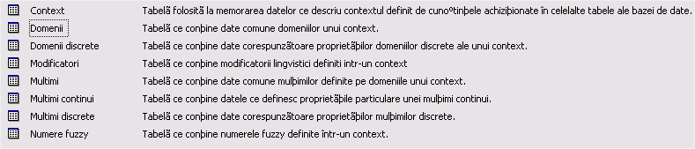
Elementele componente ale bazei de date sunt cele prezentate în figura 3.1.1.
Figura 3.1.1. Structura bazei de cunoştinţe ca bază de date.
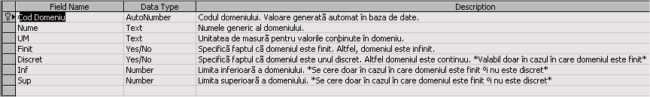
Fiecare dintre aceste elemente sunt reprezentate în baza de date printr-o tabelă (figura 3.1.2).
(a)
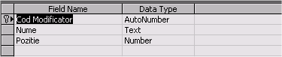
(b)
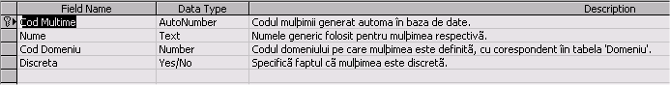
(c)
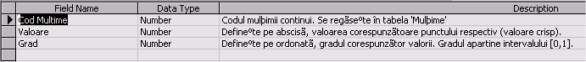
(d)
(e)
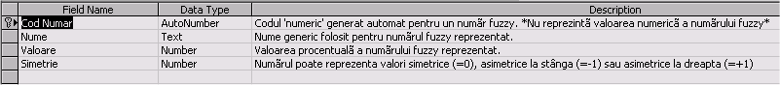
(f)
(g)
Figura 3.1.2. Structura tabelei Domenii (a – Domenii, b – Domenii discrete, c – Modificatori, d – Mulţimi, e – Mulţimi continui, f – Mulţimi discrete, g – Numre fuzzy).
Relaţiile dintre aceste tabele sunt definite folosind propriul mediu de proiectare şi sunt reprezentate în figura 3.1.3.

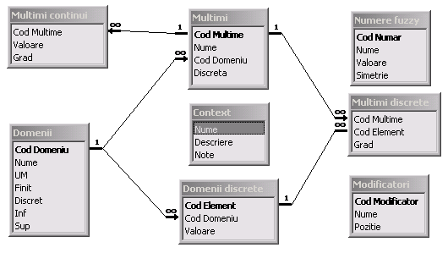
Figura 3.1.2. Diagrama Entitate – Relaţie pentru baza de cunoştinţe FKB.

Un amănunt important considerat în implementare este faptul că această bază de date va fi salvată într-un fişier cu extensia CKB (Context Knowledge Base) tehnică prin care se va face conexiunea între instrument şi o anumită bază de cunoştinţe de context la un moment dat.
Un alt aspect îl prezintă modul în care se execută actualizările bazei de date, acesta fiind implementat folosind limbajul SQL, comunicarea cu baza de date fiind la nivel de conexiune, efectuată cu ajutorul obiectelor puse la dispoziţie de librăriile de acces la date (DataAccessObject Library v2.5). Obiectele utilizate în acest caz sunt instanţe ale claselor Connection şi RecordSet, împreună cu colecţiile de obiecte de tip Field şi Rows.

3.2. Implementarea subsistemului FKAEE

Aşa cum s-a specificat deja, instrumentul propriu-zis de management al bazei de cunoştinţe este constituit din două subsisteme FKA şi FEE, subsistemul de achiziţie de cunoştinţe şi respectiv de evaluare de expresii (totodată construire de expresii).
O caracteristică general valabilă tuturor modulelor componente ale subsistemelor FKA şi FEE este faptul că toate au fost dezvoltate având la bază clasa Window, diferenţele dintre acestea constând în diferenţele dintre valorile atributelor acestor instanţe, totodată, fiecare dintre acestea au o utilitate bine determinată.
Fereasta principală a aplicaţiei şi modulul de bază de la care se face legătura către celelalte module de management* a bazei de cunoştinţe este cea din figura 3.2.1 (puteţi dealtfel consulta Anexa A – Manualul utilizatorului).
Modulul de administrare al domeniilor de definiţie pentru mulţimile fuzzy
Modulul de administrare al mulţimilor fuzzy
Modulul de administrare al numerelor fuzzy
Modulul de administrare al mulţimilor fuzzy
Modulul pentru construirea şi evaluarea expresiilor fuzzy
Context nou
Încarcă context
Salvează context
Modulul pentru descrierea contextului
Modulul pentru configurarea aplicaţiei
Accesul la ajutor în lucrul cu aplicaţia
Părăsirea aplicaţiei

Figura 3.2.1. Fereastra principală a aplicaţiei.

Tot o caracteristică generală o constituie faptul că oriunde este nevoie de a se introduce informaţii, au fost folosite controale de tip TextBox, sau TextArea (după caz), acolo unde era nevoie doar de afişat informaţii se folosesc controale de tip Label, în cazul listelor de opţiuni s-au folosit fie controale de tip ComboBox sau controale RadioButton, în cazul opţiunilor multiple s-au folosit controale CheckBox, iar dacă este vorba despre liste pentru prezentarea unui volum mai mare de informaţii s-au folosit controale de tip ListView. Acolo unde este vorba de iniţierea unei activităţi se folosesc controale de tip CommandButton. Toate aceste controale aparţin librăriei Microsoft Forms v2.0 (FM20.DLL – librărie ActiveX).
Aşa cum s-a mai spus, fiecare modul are la bază o „fereastră” (obiect din clasa Window), fiecare dintre acestea implementând anumite funcţii cu caracter general (de iniţializare a mediului utilizatorului, de prezentare a informaţiilor cerute, de salvare a datelor introduse, de afişare a informaţiei de ajutor pentru utilizator, de închidere a modulului şi intoarcerea la modulul precedent) sau cu caracter mai putin general (de extindere pentru afişarea de informaţii suplimentare, procesarea de informaţii corespunzătoare instanţelor din FKB pe care le administrează, s.a.m.d.)

3.2.1. Implementarea subsistemului FKA

Aşa cum s-a descris deja, subsistemul de achiziţie de cunoştinţe este compus din modulele de administrare a bazei de cunoştinţe: domenii de definiţie (continui şi/sau discrete), mulţimi fuzzy (continui sau discrete), numere fuzzy şi modificatori lingvistici. Fiecăreia dintre acestea îi corespunde un modul ce poate deriva după caz pentru a satisface necesarul de informaţie ce se administrează.
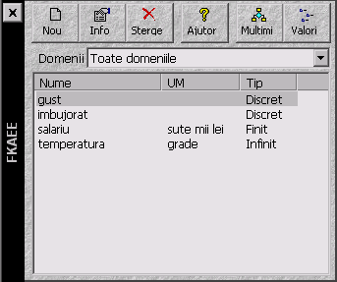
Pentru modulul de management al domeniilor de definiţie, fereastra principală în starea iniţială este cea din figura 3.2.1.1.

Figura 3.2.1.1. Fereastra principală a modulului de administrare a domeniilor.
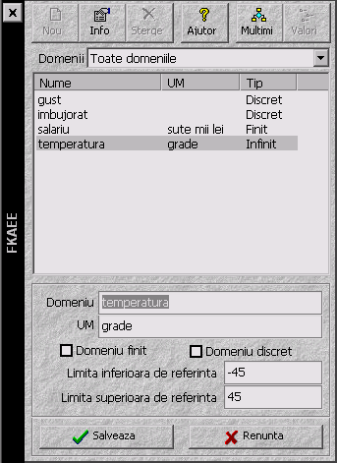
Pentru cazul în care se doreşte vizualizarea proprietăţilor unui anumite domeniu de definiţie ales din listă, fereastra principală se va extinde, devenind cea din figura 3.2.1.2.

Figura 3.2.1.2. Fereastra principală extinsă a modulului de administrare a domeniilor.

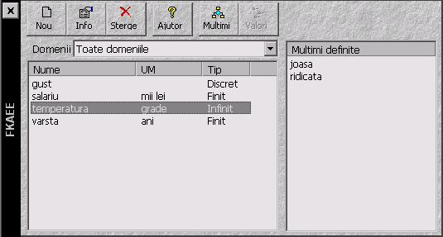
O particularitate aici o reprezintă cazul în care se doreşte vizualizarea mulţimilor definite deja pe domeniul curent ales, caz în care fereastra modulului se va extinde iarăşi, fiind cea din figura 3.2.1.3,

Figura 3.2.1.3. Fereastra principală extinsă a modulului de administrare a domeniilor.
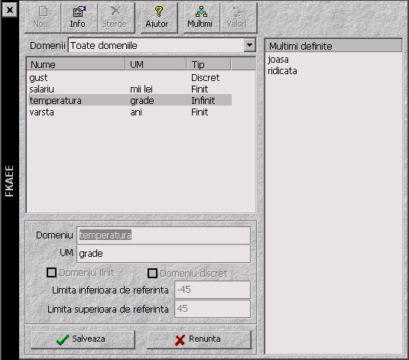
sau posibilitatea în care sunt afişate atât proprietăţile domeniului respectiv cât şi mulţimile definite pe domeniul curent ales din listă (figura 3.2.1.4.).

Figura 3.2.1.4. Fereastra principală extinsă a modulului de administrare a domeniilor.

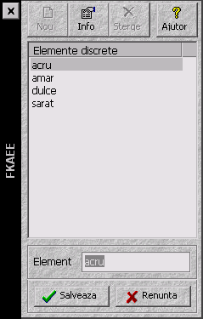
Pentru cazul în care domeniul este unul discret, există un modul anexă care se ocupă de administrarea elementelor discrete ale domeniului respectiv, ca în figura 3.2.1.5.

Figura 3.2.1.5. Fereastra principală extinsă pentru elementele discrete ale domeniilor.
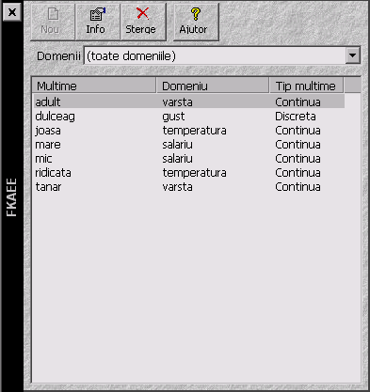
În acelaşi mod funcţionează modulul pentru administrarea mulţimilor fuzzy, aici fiind folosite trei ferestre: principală, pentru mulţimi continui şi pentru mulţimi discrete, acestea fiind reprezentate în figura 3.2.1.6. a, b şi c.
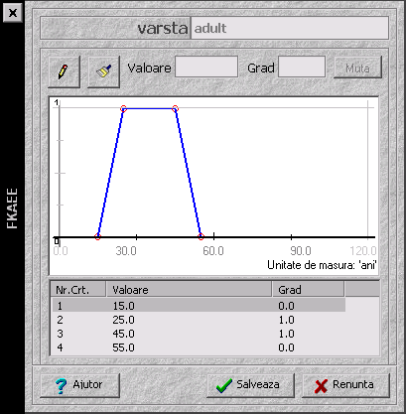
Figura 3.2.1.6.a) Fereastra principală a modulului de administrare a mulţimilor fuzzy.

Figura 3.2.1.6.b) Fereastra modulului pentru proprietăţile mulţimilor fuzzy continui.

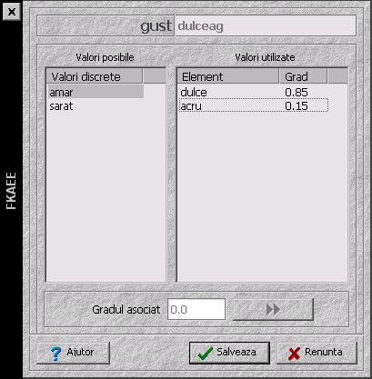
Figura 3.2.1.6.c) Fereastra modulului pentru proprietăţile mulţimilor fuzzy discrete.

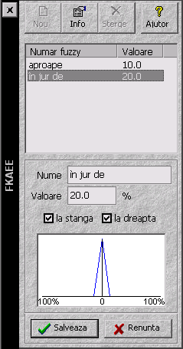
Pentru managementul numerelor fuzzy, fereastra principală (şi singura în acest caz) este cea din figura 3.2.1.7.

Figura 3.2.1.7. Fereastra modulului pentru administrarea numerelor fuzzy.

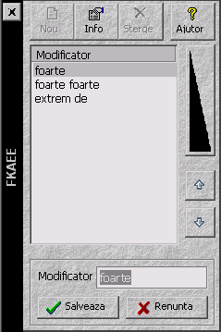
Pentru managementul modificatorilor lingvistici, fereastra modulului este cea din figura 3.2.1.8.

Figura 3.2.1.8. Fereastra modulului pentru administrarea modificatorilor lingvistici.

3.2.2. Implementarea subsistemului FEE

Subsistemul pentru construirea şi evaluarea expresiilor fuzzy, constă din două module pentru cele două cazuri de evaluare de expresii: aflarea valorii de adevăr pentru o expresie fuzzy şi calculul gradului de apartenenţă a unui element la o mulţime fuzzy.
Pentru aflarea valorii de adevăr a unei expresii fuzzy, există cele două posibilităţi de construire a acestei expresii: folosind mulţimi (eventual şi modificatori lingvistici) sau folosind numere fuzzy.
Pentru calculul gradului de apartenenţă a unui element la o mulţime fuzzy, se calculează dealtfel şi gradul de apartenenţă a elementului la mulţimile cărora li se aplică modificatorii lingvistici (acolo unde este posibil), rezultând o listă de mulţimi cu modificatori lingvistici şi gradele de apartenenţă corespunzătoare.
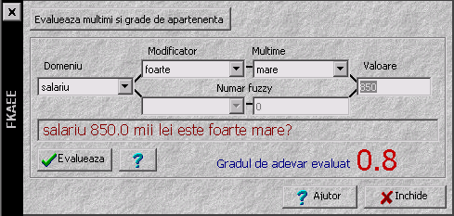
Pentru construirea expresiilor se foloseşte o tehnică ce utilizează metode de excludere a variantelor nepermise, implementate folosind controale DropdownCombo, starea unui control determinând starea celorlalte din lanţul de construire a expresiilor fuzzy, aşa cum se prezintă în figura 3.2.2.1.

Figura 3.2.2.1. Fereastra modulului pentru construirea şi evaluarea valorilor de adevăr a unei expresii fuzzy (cazul mulţimilor fuzzy).

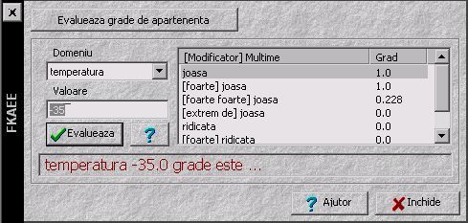
Un exemplu pentru calculul gradului de apartenenţă la mulţimile din baza de cunoştinţe este cel din figura 3.2.2.2.

Figura 3.2.2.2. Fereastra modulului pentru construirea şi evaluarea gradelor de apartenenţă.

3.3. Implementarea funcţiilor speciale

Între funcţiile speciale pe care aplicaţia le oferă se numără: managementul mai multor baze de cunoştinţe (permite crearea de baze de cunoştinţe pentru fiecare context în parte).

3.3.1. Implementarea managementului bazelor multiple de cunoştinţe

Pentru conectarea la diverse baze de cunoştinţe de context, instrumentul pune la dispoziţie cele trei funcţii de bază: iniţializarea contextului, salvarea acestuia sau deschiderea unei baze de cunoştinţe de context definite apriori (încărcarea acesteia în memorie).
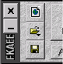
Aceste funcţii sunt accesibile din fereastra principală a aplicaţiei folosind butoanele din figura 3.3.1.1.
Iniţializarea bazei de cunoştinţe
Încărcarea unei baze de cunoştinţe existente
Încărcarea unei baze de cunoştinţe existente

Figura 3.3.1.1. Fereastra modulului pentru construirea şi evaluarea gradelor de apartenenţă.

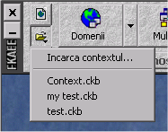
O caracteristică a aplicaţiei în cazul lucrului cu baze de cunoştinţe multiple este faptul că memorează accesul la ultimele trei baze de cunoştinţe cu care s-a lucrat, făcându-le accesibile din meniul popup ca în figura 3.3.1.2.

Figura 3.3.1.2. Accesul direct la ultimele baze de cunoştinţe cu care s-a lucrat.

3.3.2. Implementarea subsistemului de asistenţă / ajutor

Se găsesc dezvoltate în aplicaţie trei tipuri de asistenţă în lucul cu modulele aplicaţiei: ajutor on-line clasic implementat utilizând tipul de help CHM (Compiled HTML), ajutor de tip „enhanced tooltip” şi ajutor de tip „spoken quick-tip” implementat folosind tehnologia Microsoft MSAgent v2.0.
În fiecare modul al aplicaţiei este posibilă obţinerea de informaţii suplimentare în lucrul cu modulul respectiv folosind cele trei metode de asistenţă. Pentru asistenţa clasică de tip „on-line help” este necesar să acţionaţi butonul de ajutor din bara de unelte a ferestrelor modulelor principale sau oriunde se găseşte semnul de ajutor, ca în figura 3.3.2.1.
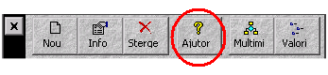
Figura 3.3.2.1. Accesarea subsistemului de asistenţă în modulelel aplicaţiei.

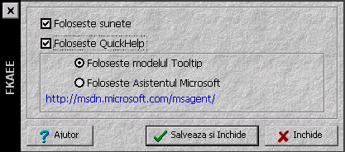
O altă posibilitate de a obţine asistenţă sub formă de informaţii utile rapide în lucrul cu modulele aplicaţiei, este să configuraţi aplicaţia să folosească unul dintre cele două posibilităţi de asistenţă: „enhanced tooltip” sau „spoken quick-tip” care este un gen de asistenţă creată folosind un personaj ca cele din pachetul Microsoft Office, cu specificarea că cel folosit aici (personajul Merlin) vă spune ceea ce reprezintă obiectul grafic asupra căruia rămâneţi cu cursorul mouse-ului pentru o perioadă de timp mai mare de 3 secunde. Configurarea aplicaţiei se face folosind modulul de Setări a cărei interfaţă cu utilizatorul este cea din figura 3.3.2.2.

Figura 3.3.2.2. Configurarea reacţiei aplicaţiei la evenimente generate de utilizator.
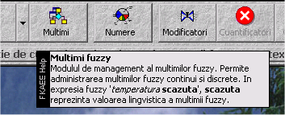
Un exemplu de situaţie în care s-a ales modelul „enhanced tooltip” este reprezentat în figura 3.3.2.3. Acest model constă în afişarea unei ferestre personalizate cu un mesaj de text explicativ corespunzător contextului utilizatorului.

Figura 3.3.2.3. Exemplu de „tooltip”.

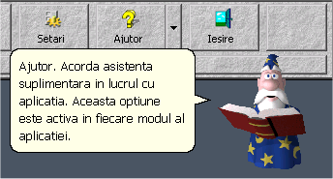
Un exemplu de situaţie în care s-a ales modelul asistentului este reprezentat în figura 3.3.2.4. Asistentul va fi disponibil numai dacă suportul pentru acesta a fost instalat în prealabil pe sistemul pe care rulează aplicaţia.

Figura 3.3.2.3. Exemplu de utilizare a asistentului.

3.4. Tehnici şi tehnologii avansate

Între elementele avansate de dezvoltare se numără atât instrumente software profesionale cât şi tehnici cu acces direct la funcţiile software-ului de bază (în acest caz, sistemul de operare Windows al Microsoft Corporation).
Astfel, pentru dezvoltarea bazei de cunoştinţe (ca bază de date) s-a folosit mediul Microsoft Access, componentă a pachetului software Microsoft Office al firmei Microsoft Corporation. Acesta a permis atât construirea în întregime bazei de cunoştinţe împreună cu toate elementele specifice unei baze de date relaţionale (relaţii şi proprietăţile acestora, dependenţe, reguli de asigurare a securităţii bazei de date şi a coerenţei datelor memorate). În plus, mediul oferă posibilitatea de a defini într-o manieră avansată schemele dependenţelor şi a relaţiilor dintre tabelele bazei de date.
Pentru dezvoltarea propriu-zisă a modulelor aplicaţiei s-au folosit tehnicile puse la dispoziţie de mediul de dezvoltare Visual Basic, componentă software a pachetului de dezvoltare Microsoft Studio v6.0 al companiei Microsoft Corporation. Acest mediu oferă o gamă de facilităţi în ce priveşte interconectarea, importul, exportul de obiecte între diferite medii de dezvoltare, utilizând concepte precum: clase de obiecte, obiecte ActiveX (servere de obiecte, librării dinamice DLL, obiecte pentru accesul la baze de date), controale vizuale extinse pentru o flexibilitate avansată în operarea aplicaţiei. Datorită caracterului vizual al mediului de operare a aplicaţiei, aceasta se dezvoltă pe baza interacţiunii avansate cu utilizatorul, controlul acesteia fiind dezvoltat ca răspuns la evenimentele rezultate în urma interacţiunii cu utilizatorul, reacţiile şi comportamentul fiind orientate conform evenimentelor. Aplicaţia are aşadar un comportament dirijat de evenimente secvenţiale.
Pentru implementarea procedurilor avansate, s-a folosit Windows API (Advanced Programming Interface) ce oferă accesul direct la funcţiile sistemului de operare (pentru implementarea subsistemului de asistenţă de tip „tooltip” şi „spoken quick-tip”). Cazuri în care a fost necesară implementarea de tehnici de management run-time al obiectelor.
Pentru implementarea tipului de asistenţă clasic („on-line help”) a fost folosit mediul de dezvoltare HTML Help componentă a pachetului software RoboHELP Office al firmei Blue Sky Software Corporation.

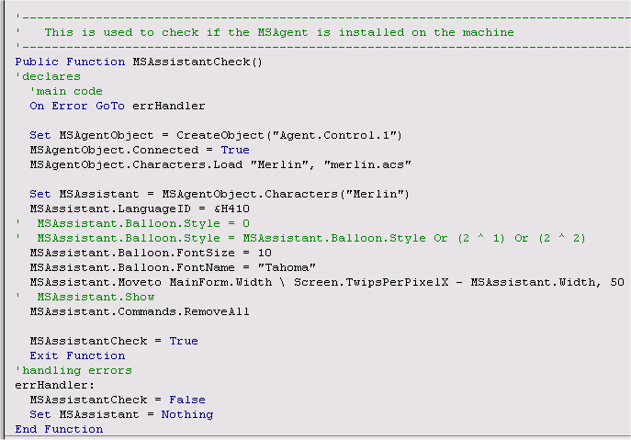
În continuare sunt prezentate câteva exemple de funcţii dezvoltate ca ţi tehnici avansate de implementare.

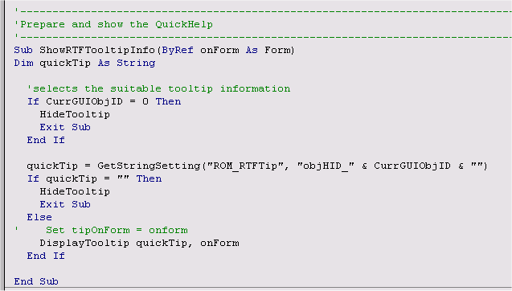
Figura 3.4.1. Verificarea existenţei suportului pentru Agentul Microsoft v2.0.

Figura 3.4.2. Implementarea subsistemului de asistenţă „enhanced tooltip”.
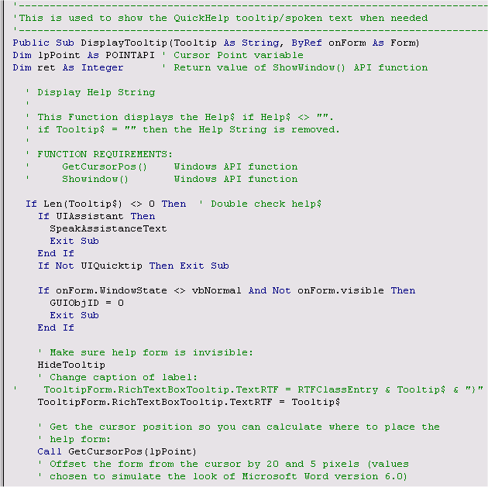
Figura 3.4.3. Implementarea subsistemului de asistenţă („enhanced tooltip” şi „spoken quick-tip”.

* aici se înţelege atât administrarea bazei de cunoştinţe în procesul de achiziţie de cunoştinţe cât şi utilizarea bazei de cunoştinţe pentru a construi şi evalua expresii.

